第六单元达标测试卷
一、填一填。(2题8分，其余每空1分，共28分)
1．计算有余数的除法时，( )一定要比( )小。
2．★★★★★★★★★★★★★★
★★★★★★★★★★★★★★
(1)把这些★每8个8个地圈，圈( )组，还剩( )个。
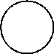＝(组)……( )个
(2)把这些★每6个6个地圈，圈( )组，还剩( )个。
＝(组)……( )个
3．( )里最大能填几？
( )×7＜36 8×( )＜75 42＞( )×6
54＞( )×9 4×( )＜31 39＞( )×5
4．18朵花平均放在4个花瓶里，每个花瓶里放( )朵，还剩( )朵。
5．37里面最多有( )个7，40里面最多有( )个6。
6．在算式☆÷7＝8……△中，△最大是( )，△最小是( )。
7．在算式△÷□＝8……7中，□最小是( )，这时△是( )。
8．在算式○÷5＝9……△中，△最大是( )，这时○是( )；△最小是( )，这时○是( )。
二、判断。(每题1分，共5分)
1．57÷8＝6……9。 ( )
2．4×7＋6＝34。 ( )
3．43÷8和66÷9的余数相同。 ( )
4．除数是7，余数一定是6。 ( )
5．被除数一定比除数大。 ( )
三、选一选。(每题1分，共5分)
1．下面的算式中，余数是4的是( )。
①26÷3 ②39÷4 ③53÷7
2．○÷7＝6……△中，下列说法不正确的是( )。
①余数不可能是8 ②余数必须小于6 ③余数最大是6
3．下面的算式中，商和余数相同的是( )。
①45÷8 ②52÷8 ③43÷7
4．在○÷□＝△……5中，除数最小是( )。
①6 ②3 ③9
5．□÷6＝5……3中，□里应填( )。
①23 ②30 ③33
四、算一算。(1题6分，2题12分，共18分)
1．直接写出下面各题的商和余数。
18÷5＝…… 20÷3＝…… 42÷5＝……
56÷9＝…… 11÷2＝…… 50÷7＝……
2．用竖式计算。
27÷6＝ 60÷8＝ 83÷9＝

47÷5＝ 29÷9＝ 24÷7＝

五、判断。(对的画“√”，错的画“×”，并改正)(每题3分，共6分)
1. 2.
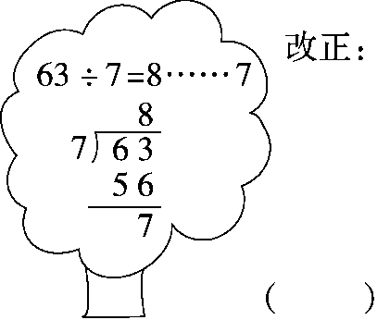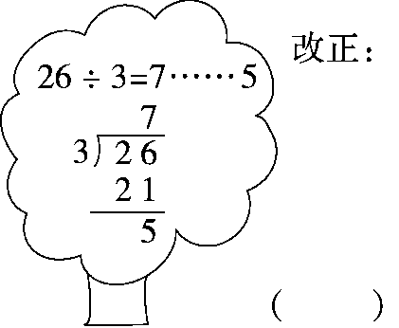
六、解决问题。(1、2题每题5分，5题9分，6题7分，其余每题6分，共38分)
1．儿童节到了，李老师买了23支铅笔，准备奖给第一小组的9个同学。
平均每个同学奖了几支铅笔？还剩多少支铅笔？

2．某学校准备在六·一期间开展飞机模型比赛，二(1)班每6名同学正在合做一架飞机模型呢！
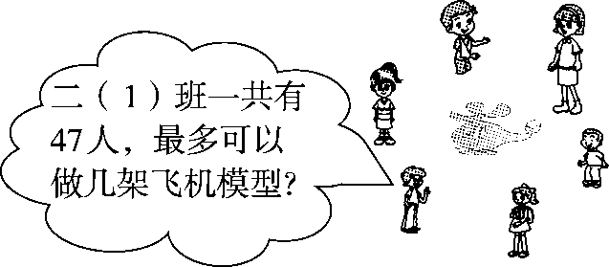

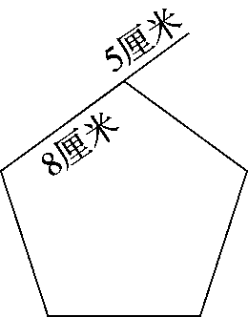
3．(变式题)奶奶的生日快到了，小佳给奶奶买了份礼物，用一根彩带把礼品盒围一圈之后，还多出5厘米长的彩带。
(1)这根彩带有多长？

(2)一根彩带6角钱，小佳有4元钱，最多可以买几根彩带？

4．(变式题)元宵节到了，学校在教学楼上挂一串彩灯。
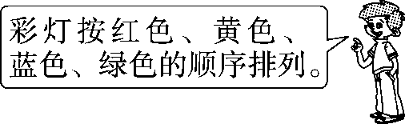
(1)你认为第32盏彩灯应该是什么颜色？

(2)你还能提出其他数学问题并解答吗？

5．二年级有37位“作文小能手”，一起去郊游。
(1)如果都租小汽车，最多可以坐满几辆车？会有剩余的人吗？
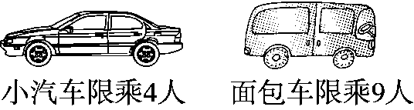

(2)如果都租面包车，至少要租几辆？

(3)还可以怎样安排租车呢？用算式说说你的想法。

6．水果店准备把下面的水果装成水果篮。把9个苹果，6个橘子，8个桃子装成一篮，最多可以装几篮？
苹果 | 橘子 | 桃子
60个 | 47个 | 54个

答案
一、1.余数 除数
2．(1)3 4 28÷8＝3 4 (2)4 4 28÷6＝4 4
3．5 9 6 5 7 7 4.4 2 5.5 6 6.6 1
7．8 71 8.4 49 1 46
二、1.× 2.√ 3.√ 4.× 5.×
三、1.③ 2.② 3.① 4.① 5.③
四、1.3 3 6 2 8 2 6 2 5 1 7 1
2．4……3 7……4 9……2
9……2 3……2 3……3
五、
1．× 改正：63÷7＝9
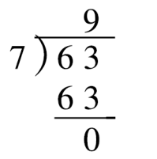
易错点拨：余数不能等于除数。
2.× 改正：26÷3＝8……2
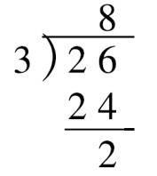
易错点拨：余数不能大于除数。
六、1.23÷9＝2(支)……5(支) 2.47÷6＝7(架)……5(人)
3．(1)5×8＋5＝45(厘米)
(2)4元＝40角 40÷6＝6(根)……4(角)
4．(1)32÷4＝8(组) 第32盏彩灯是绿色的。 (2)略。
5．(1)37÷4＝9(辆)……1(人)
最多可以坐满9辆车，有剩余的人。
(2)37÷9＝4(辆)……1(人) 4＋1＝5(辆)
(3)(答案不唯一)37－9＝28(人) 28÷4＝7(辆)
还可以租1辆面包车，7辆小汽车。
6．60÷9＝6(篮)……6(个) 47÷6＝7(篮)……5(个)
54÷8＝6(篮)……6(个) 最多可以装6篮。

